Сумська міська рада
Виконавчий комітет
РІШЕННЯ

від 04.08.2021 № 392

Про здійснення невідкладних заходів з організації благоустрою на території Сумської міської територіальної громади шляхом проведення демонтажу незаконно встановлених/розміщених об’єктів

На підставі листа відділу торгівлі, побуту та захисту прав споживачів Сумської міської ради від 03.08.2021 № 344/10-27, з метою здійснення контролю за станом благоустрою та впорядкування розміщення елементів благоустрою, тимчасових (металевих) гаражів, тимчасових споруд для здійснення підприємницької діяльності на території Сумської міської територіальної громади, відповідно до Порядку розміщення тимчасових споруд для провадження підприємницької діяльності, затвердженого наказом Міністерства регіонального розвитку, будівництва та житлово-комунального господарства України від 21.10.2011 № 244 (зі змінами), пункту 8.2. розділу 8 Положення про організацію сезонної, святкової виїзної торгівлі, надання послуг у сфері розваг та проведення ярмарків на території Сумської міської об’єднаної територіальної громади, затвердженого рішенням виконавчого комітету Сумської міської ради від 17.03.2020 року № 133 (зі змінами), керуючись статтею 40, частиною першою статті 52 Закону України «Про місцеве самоврядування в Україні», виконавчий комітет Сумської міської ради

ВИРІШИВ:

1. Управлінню архітектури та містобудування Сумської міської ради (Кривцов А.В.) вжити невідкладних заходів щодо демонтажу незаконно встановлених/розміщених об’єктів на території Сумської міської територіальної громади, згідно з переліком, зазначеним у додатку до цього рішення.

2. Управлінню архітектури та містобудування Сумської міської ради (Кривцов А.В.) залучити (у разі необхідності) Виконавчі органи Сумської міської ради, підприємства, установи, організації, відповідно до повноважень, для забезпечення виконання заходів з організації благоустрою на території Сумської міської територіальної громади шляхом проведення демонтажу незаконно встановлених/розміщених об’єктів, згідно з переліком, зазначеним у додатку до цього рішення.

3. Управлінню патрульної поліції в Сумській області (Калюжний О.О.) рекомендувати забезпечити охорони громадського порядку та публічної безпеки під час проведення демонтажу.

4. Контроль за виконанням даного рішення залишаю за собою.

В.о. міського голови
з виконавчої роботи М.Є. Бондаренко

Фролов 700-107
Розіслати: згідно зі списком розсилки

Додаток
до рішення виконавчого комітету
від 04.08.2021 № 392

ПЕРЕЛІК
елементів благоустрою, тимчасових (металевих) гаражів, тимчасових споруд для провадження підприємницької діяльності, побутового, соціально-культурного чи іншого призначення на території Сумської міської територіальної громади, які підлягають демонтажу

№  з/п | Об’єкт | Адреса | Власник  (користувач) | Фото об’єкта
1 | 2 | 3 | 4
1. | Тимчасова споруда жовтого кольору | вул. Інтернаціоналістів, навпроти буд. 15 (сквер) | Невідомий | 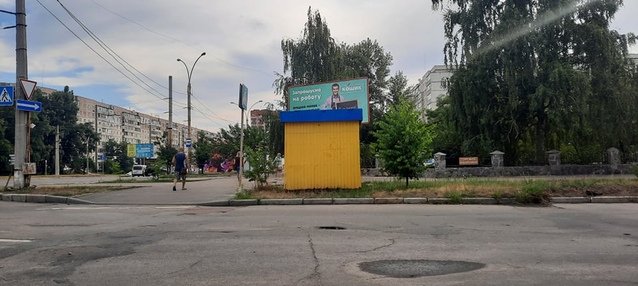
2. | Тимчасова споруда жовтого кольору | просп. Михайла Лушпи, біля буд. 44 | Невідомий | 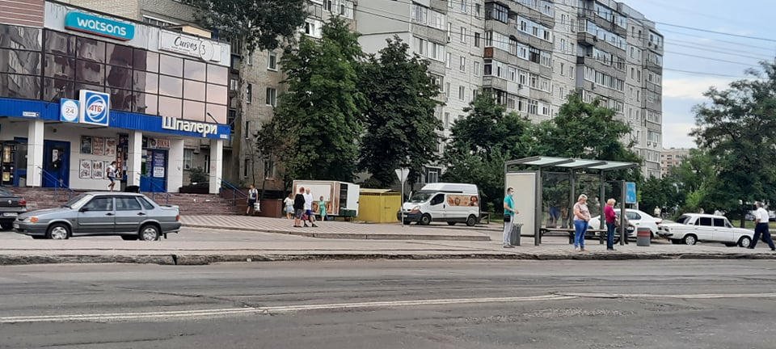
3. | Тимчасова споруда жовтого кольору | вул. Героїв Крут, біля буд. 72 | Невідомий | 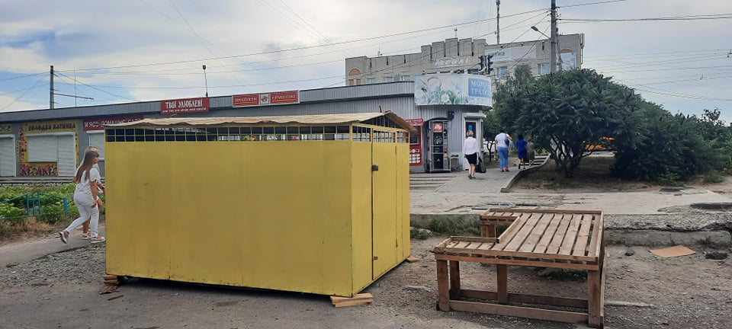
4. | Тимчасова споруда жовтого кольору | вул. СКД, 14 | Невідомий | 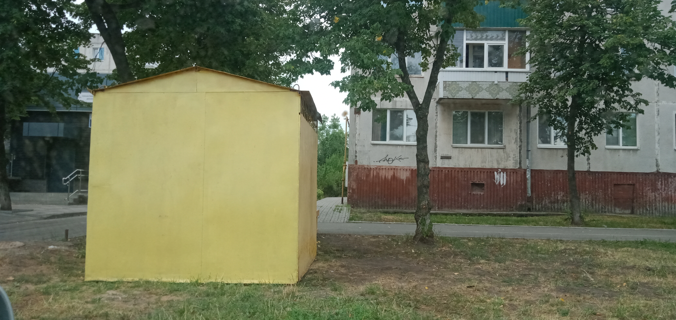
5. | Тимчасова споруда жовтого кольору | вул. Романа Атаманюка, біля буд. 21 | Невідомий | 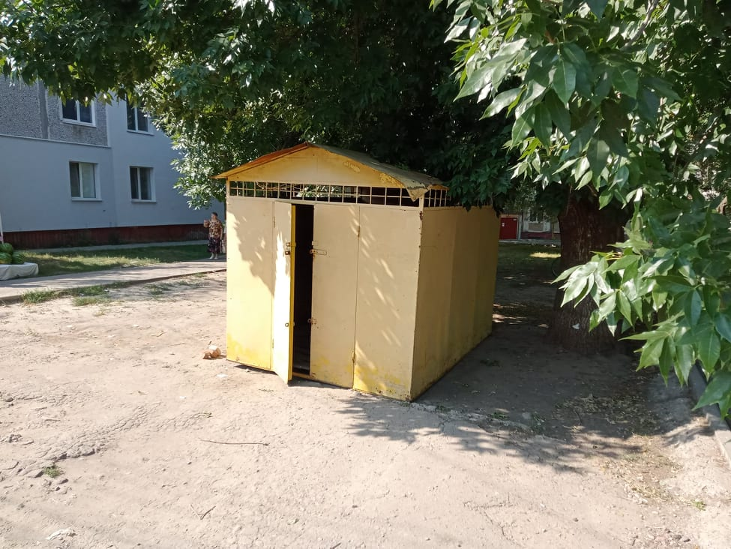
6. | Тимчасова споруда жовтого кольору | вул. Ковпака, 24 (біля шпиталю) | Невідомий | 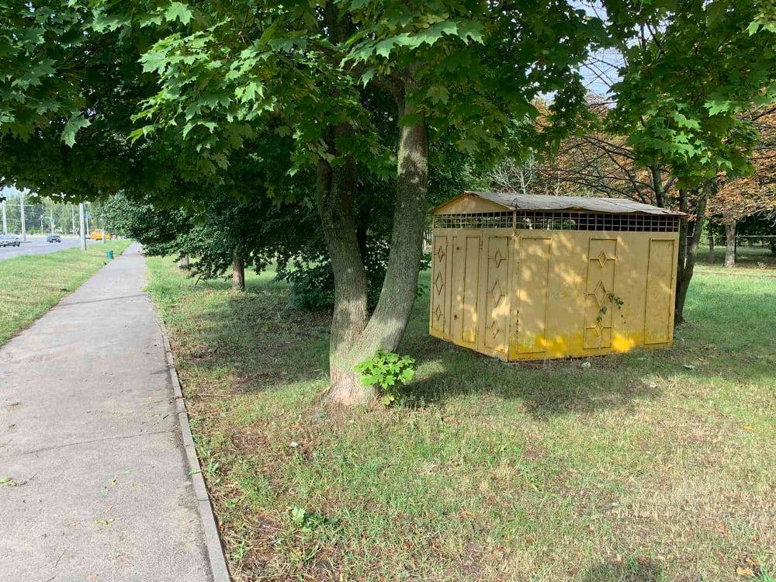
7. | Тимчасова споруда жовтого кольору | вул. Білопільський шлях, 38 | Невідомий | 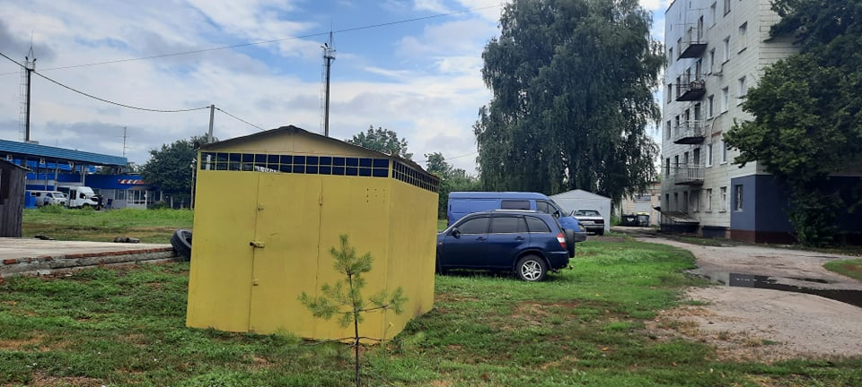
8. | Тимчасова споруда жовтого кольору | вул. Степана Бандери, 5 | Невідомий | 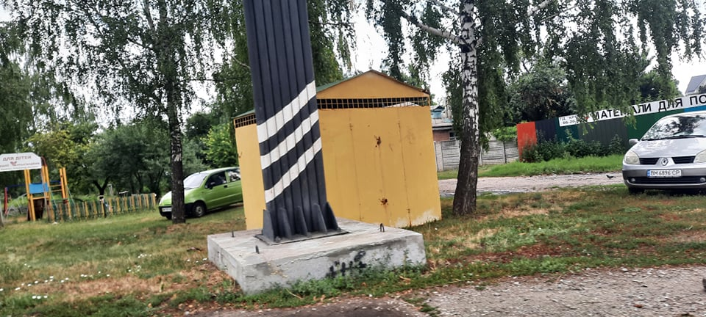
9. | Тимчасова споруда жовтого кольору | вул. Роменська,98 (поворот на пров. Гайовий) | Невідомий | 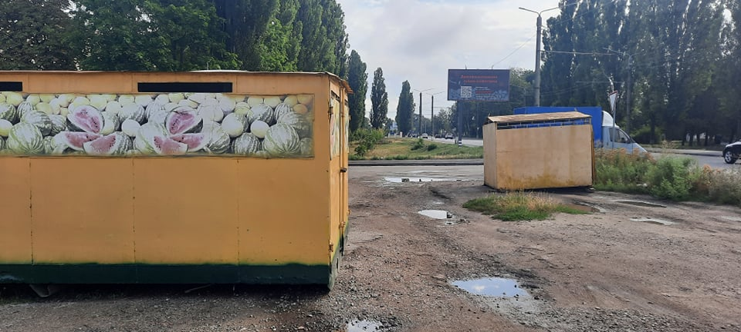
10. | Тимчасова споруда жовтого кольору | вул. Металургів, 17 | Невідомий | 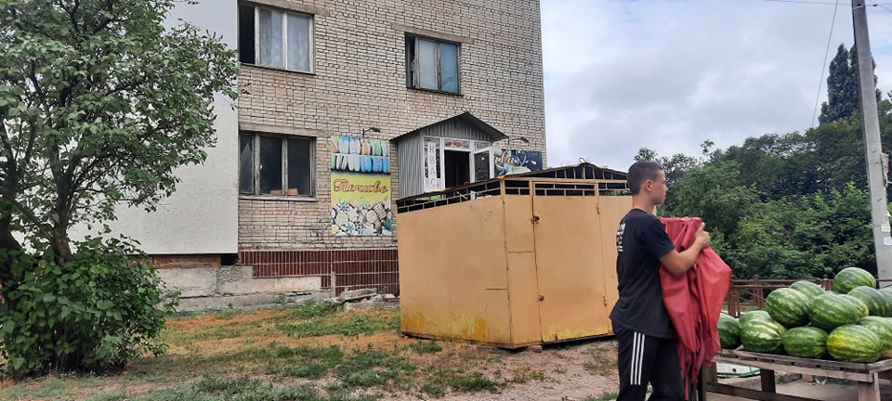

В.о. начальника управління архітектури
та містобудування Сумської міської ради О.М. Фролов

